POS Drucker mit WLAN
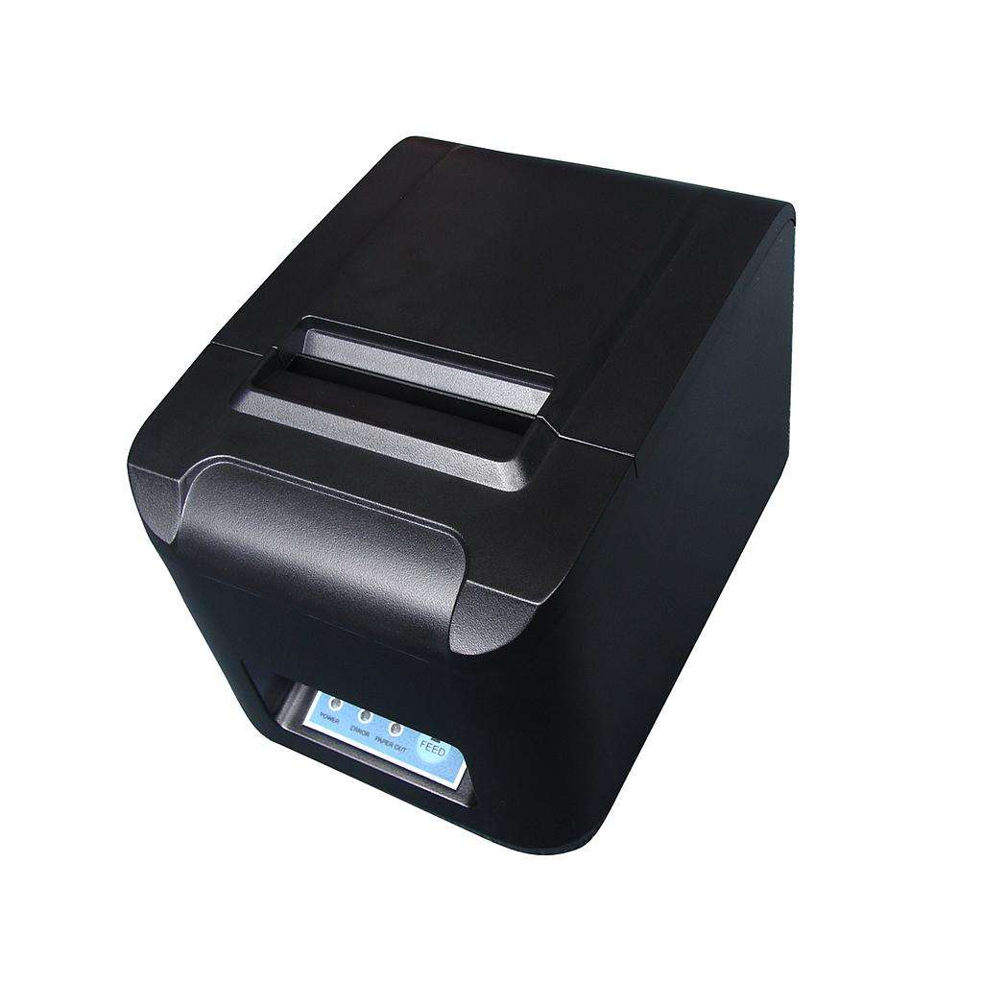
Ein schneller und zuverlässiger Thermo Drucker, für 80mm Kassenrollen, mit WLAN Verbindung.

